Un museo en la barra: un bar de León atesora el mayor archivo histórico de botellas de Gin MG fuera de la destilería
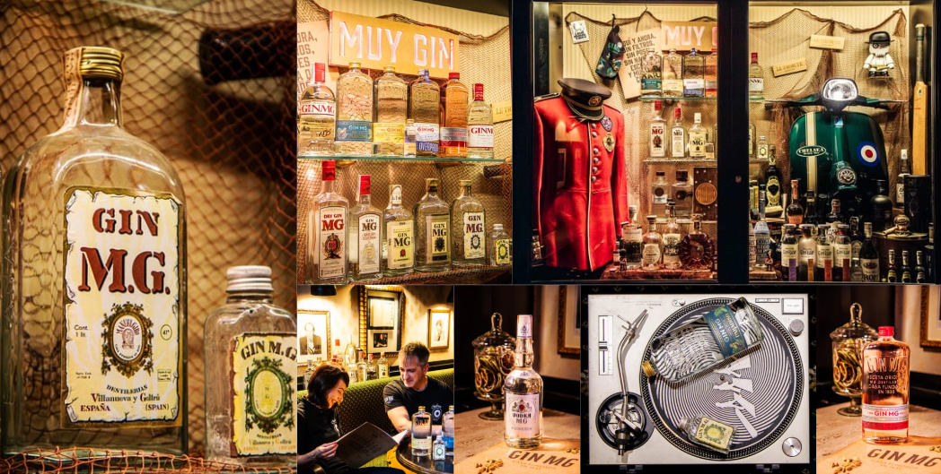
Diciembre de 2025 - Hay bares que sirven copas y hay bares que guardan historias. El Bar Chelsea, situado en León, ha logrado un hito singular en la gastronomía nacional: convertirse en el poseedor de la mayor colección de botellas de Gin MG de España (únicamente superada por el archivo histórico de la propia destilería en Vilanova i la Geltrú).
Lo que nació como una relación basada en la confianza con Marcos e Irene, el alma del Chelsea, ha evolucionado hasta convertir su local en el hogar de Gin MG. Más que un punto de venta, el Chelsea es hoy un templo donde no solo se sirve Gin MG, sino que se celebra y se vive su cultura.

Un viaje líquido por el tiempo

Los clientes que cruzan las puertas del Chelsea no solo encuentran un Gin & Tonic perfectamente ejecutado; se encuentran con una exposición que repasa la evolución gráfica y de producto de la marca. La colección incluye botellas descatalogadas, ediciones especiales y formatos que ya no se encuentran en el mercado, convirtiendo las estanterías del bar en un pequeño museo de la historia del diseño y la destilación española.
Con esta colección única y su atmósfera con good vibes, el Bar Chelsea, que se enorgullece de su concepto de pub inglés y de ser el poseedor de la mayor colección privada de botellas de Gin MG en España, se posiciona como una parada obligatoria para los amantes del Gin & Tonic de verdad y los curiosos de la historia de las marcas españolas.
Descarga las imágenes en alta resolución aquí
Sobre Gin MG
Elaborado en Vilanova i la Geltrú desde hace más de siete décadas, Gin MG es la mejor elección para disfrutar del verdadero sabor de un Gin & Tonic en compañía. Este destilado, preparado con productos 100% naturales, es una de las primeras ginebras fabricadas en nuestro país desde mediados del siglo pasado. Creada por Manuel Giró en 1940, Gin MG ha sabido conservar su esencia y comprometerse con la tradición, educando así al consumidor en el “Perfect Serve”: gin + tonic + twist de limón + hielo. Su preparación, destilada de manera manual en alambiques de cobre siguiendo el estilo London Dry Gin, está pensada para consumir en bares o en la comodidad de casa, disfrutando de su frescura y sabor sin aditivos ni artificios. Gin MG es una marca de corte clásico y de proximidad, con un color limpio, auténtico y transparente. https://ginmg.com/ | https://www.instagram.com/ginmg_es/?hl=es
Sobre Bar Chelsea
Sobre Bar Chelsea
Ubicado en el corazón de León, Chelsea British Bar es más que un pub; es un punto de encuentro que ofrece una experiencia nocturna única, recreando la atmósfera acogedora y auténtica de los pubs más sofisticados del Reino Unido. Su concepto de Pub Inglés ha sido cuidadosamente seleccionado, desde la decoración hasta la música, para crear una atmósfera única y vibrante. Es un lugar perfecto para disfrutar de eventos privados, conciertos en directo, sesiones de DJ y fiestas temáticas, todo ello acompañado de una amplia variedad de bebidas de calidad. El Chelsea se vende a sí mismo como el destino ideal para quienes buscan una tarde o noche tranquila con amigos, o una celebración animada, garantizando una experiencia nocturna emocionante y única en la ciudad.
Sobre Amer Global Brands
Amer Global Brands es una empresa familiar con dos generaciones en el equipo directivo y un catálogo de destilados considerado como el más completo y de mayor prestigio en España. Desde 1992, el grupo importa y distribuye a nivel nacional, atendiendo a los mejores clientes de los canales on y off trade. Amer Global Brands distribuye en exclusiva marcas como Gin MG, Santísima Trinidad o Le Tribute, y también apuesta por marcas como Cointreau, The Botanist, o Rémy Martin, todas ellas pertenecientes al prestigioso grupo francés Rémy-Cointreau. Hoy en día, las marcas del grupo se encuentran presentes en los principales hoteles, restaurantes, bares, coctelerías, tiendas, cash & carries y cadenas de distribución de toda España. El grupo trabaja continuamente en la selección de nuevas marcas y realiza exhaustivos análisis del mercado, creando colaboraciones con marcas que buscan una implantación sólida y de continuidad en el mercado español. https://amerglobalbrands.com/es
Amer Global Brands, distribuye y desarrolla en exclusiva las marcas de MG Destilerías en España, incluyendo Le Tribute, Gin MG o Santísima Trinidad. https://amerglobalbrands.com/es
Para más información, puedes contactar con LLYC:
Catalina Agudelo: cagudelo@llyc.global
Ana Palá: apala@llyc.global
Marta Burriel: marta.burriel@llyc.global
Alejandra Enríquez: alejandra.enriquez@llyc.global

